转移主账户的说明。

要获得主账户（MA），您必须：
- 通过短信发送方获取（网上有很多获取短信号码的说明）。
- 的联系方式，也就是电话号码。如果您有FA （家庭 账户）号码位置如下图所示。或者，您也可以从您所在国家/地区的汽车供应商处获取。
- 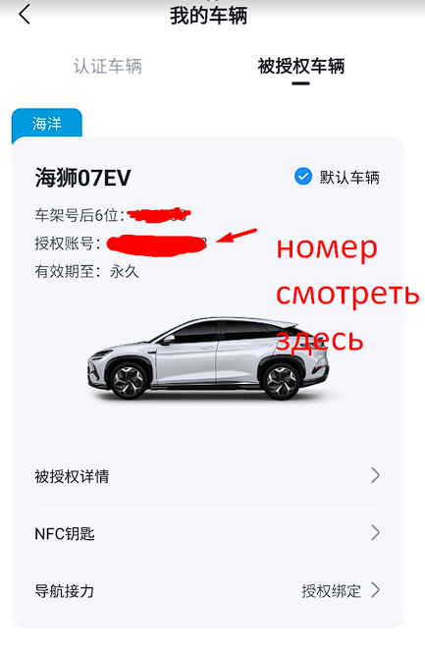
- 比亚迪应用程序上注册，在我的例子中是比亚迪 海洋
- 微信中查找一位中国人并向他寻求帮助。
- 如果中方回复，他很可能会说无法将MA转让给你。请在回复中说明你将提供如何操作的说明。
- 比亚迪账户的电话号码、账户密码以及短信验证码（该验证码将在中国公民登录账户时发送给您）。（短信验证码将发送给发送者）您的护照照片（护照边缘不要超出照片边界，否则可能会被拒，您需要重新提交文件）。
如果您有一套文件，或者有中国人（最好是中国人），您可以办理转移手续
该过程基于屏幕截图。
此外，我想提醒您注意，该流程适用于公司车辆。您可以向中国税务局提出申请，了解车辆的注册方式。
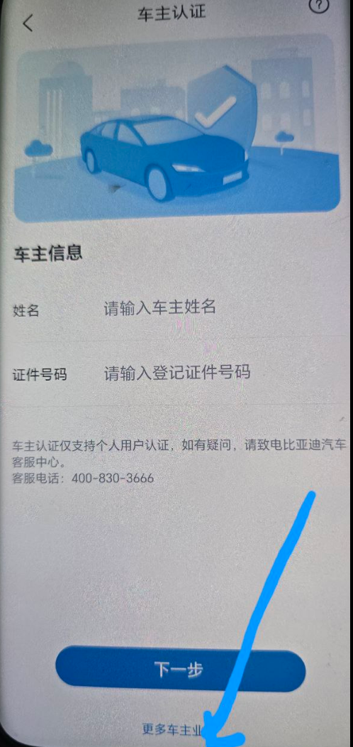
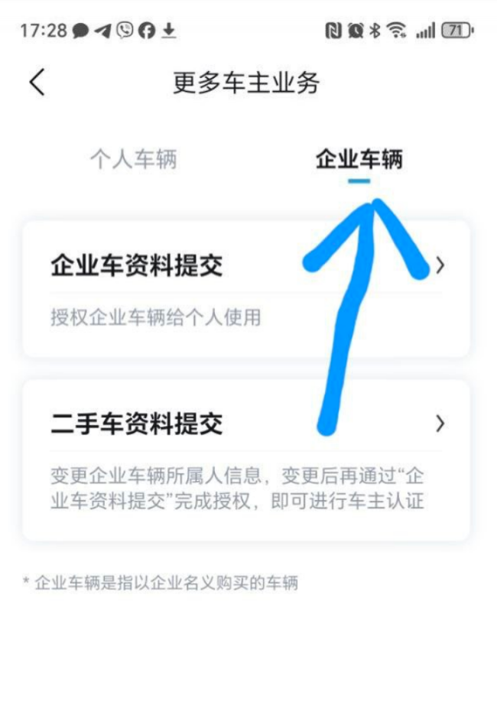
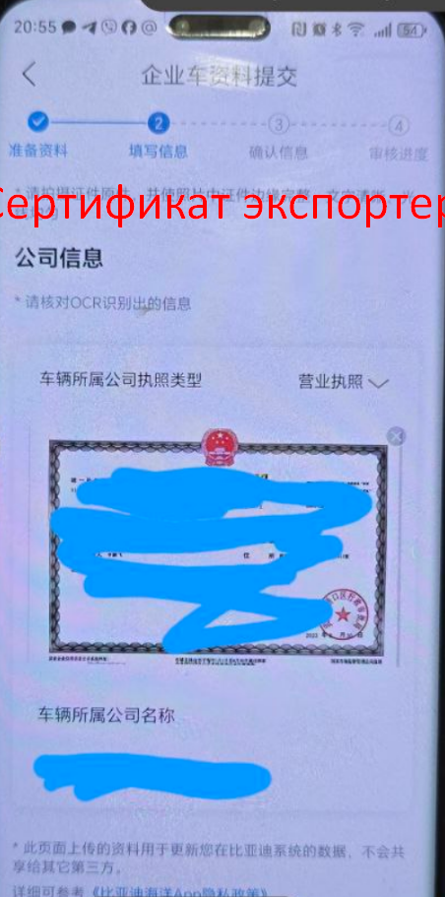
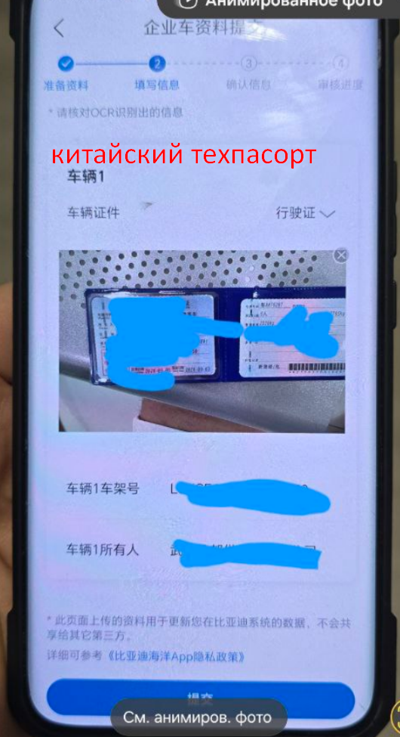
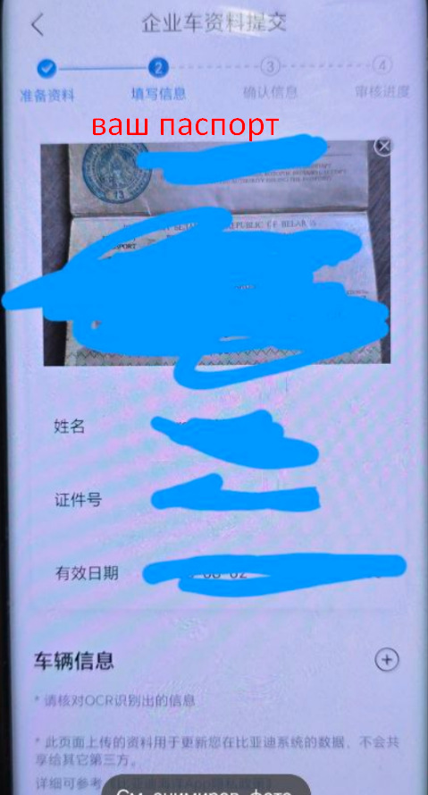

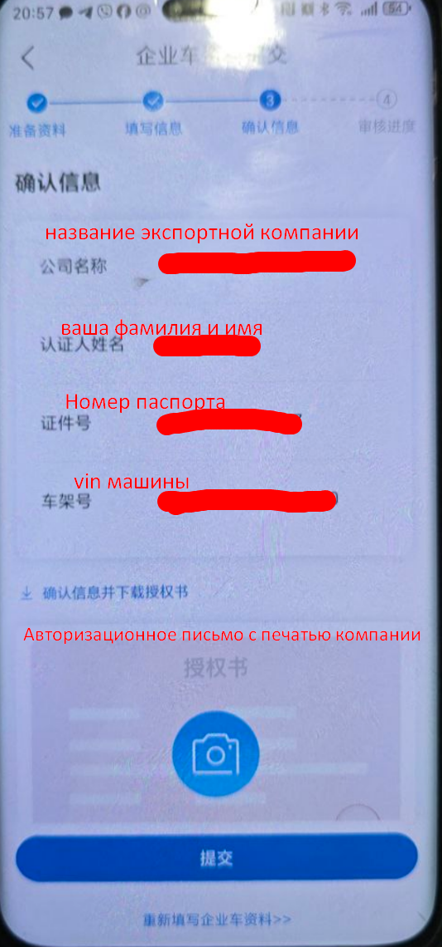
添加所有文档后，您应该会看到如下屏幕
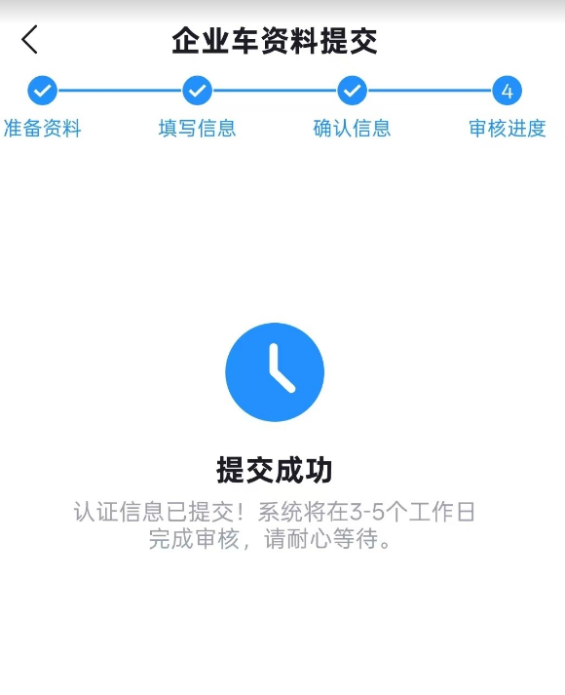
发件人对您的中国电话号码的回复。
如果文件有问题，您将收到类似的消息：
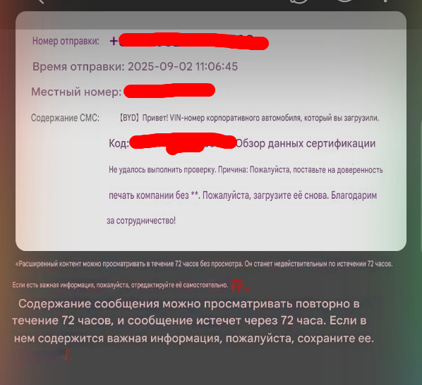
如果一切顺利，您将收到以下消息：
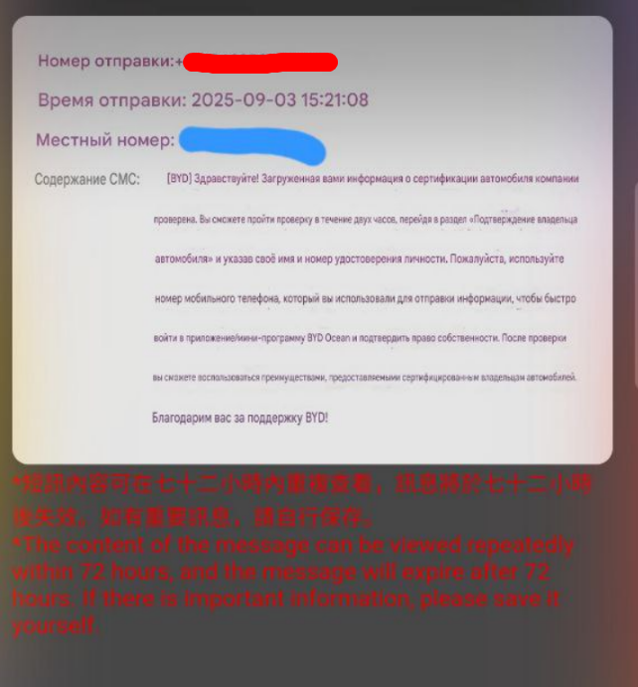
收到消息2小时后，您可以登录账户进行确认。
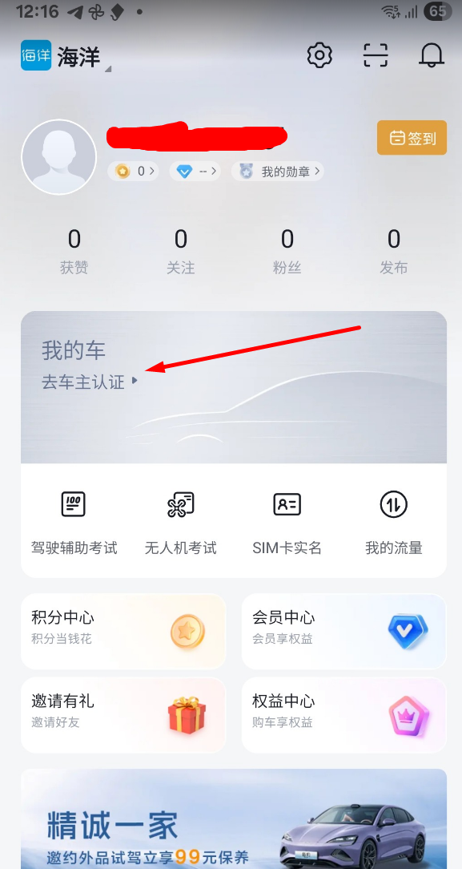
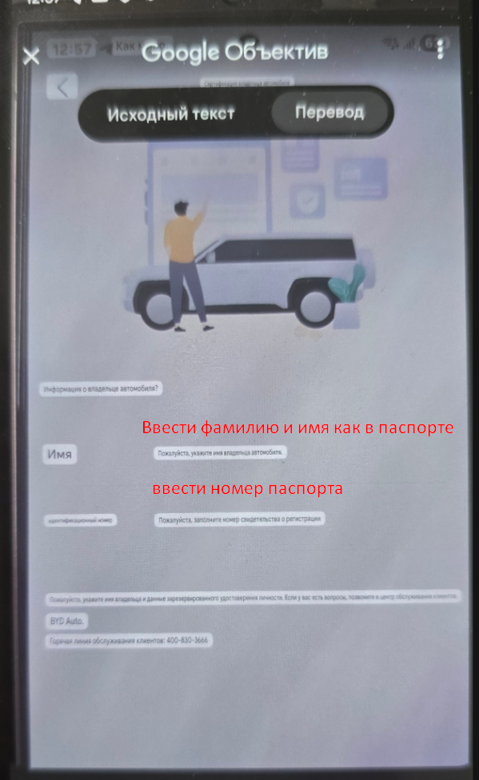
中国人可能会将您的名字和姓氏一起输入，因此，如果单独输入选项不起作用，请尝试将您的名字和姓氏一起输入。
接下来选择您的应用程序 Dynasty 或 Ocean
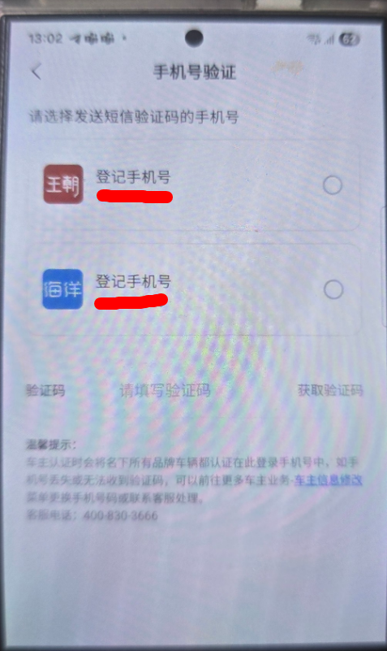
就这样，您已成功将 MA 转移到您的电话号码。
恭喜，您可以使用各种远程车辆控制功能，但前提是满足以下条件：
- 焊接当地运营商的SIM卡，并在工程菜单中启用double_apn 。
- 固件不低于2505

